**Лабораторная работа**

**Работа с GIT**

<https://git-scm.com/book/ru/v2>

https://proglib.io/p/git-cheatsheet

<https://proglib.io/p/10-tips-git>

**Задания:.**

Устанавливаем git, если нет . Работаем только через командную строку. Все результаты работы фиксируете в отчете в виде скриншотов после каждого пункта.

А) Основа

1. Посмотреть справку по команде(не менее двух способов).

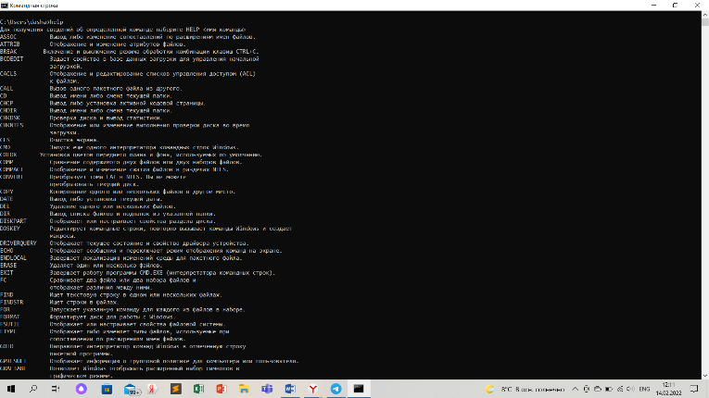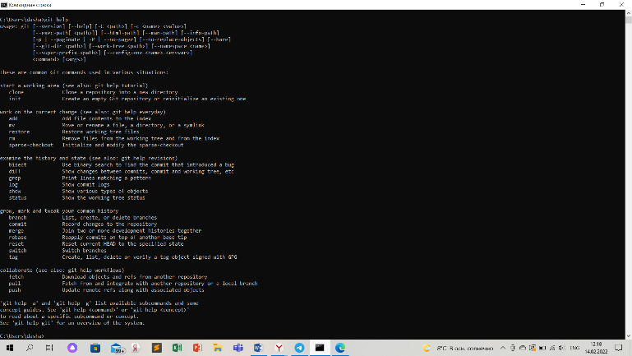

1. Создать пустой файл с указанным именем (не менее двух способов).

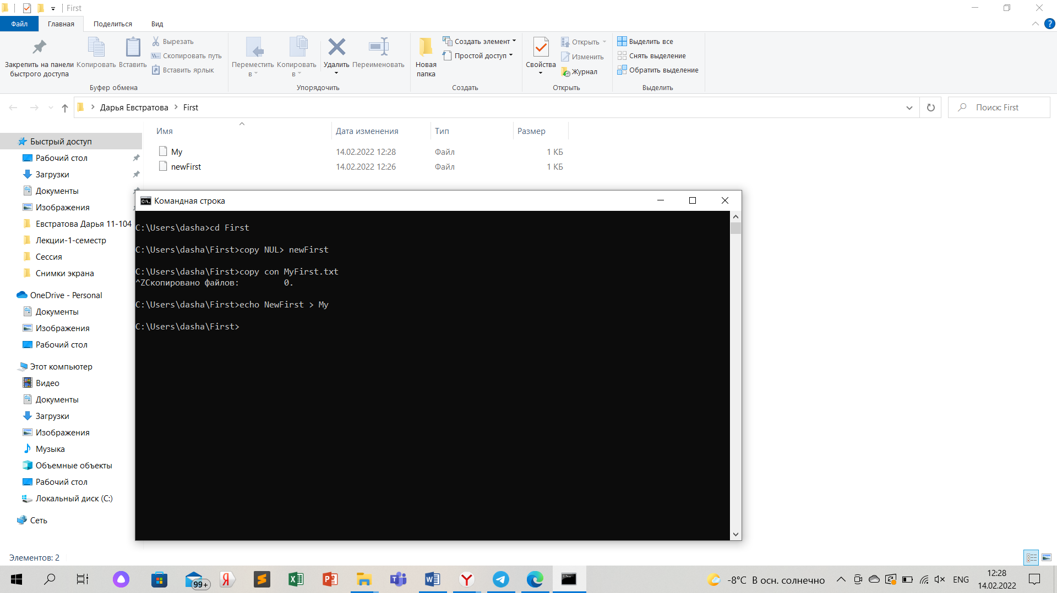

1. Создать файл с заданным атрибутом.

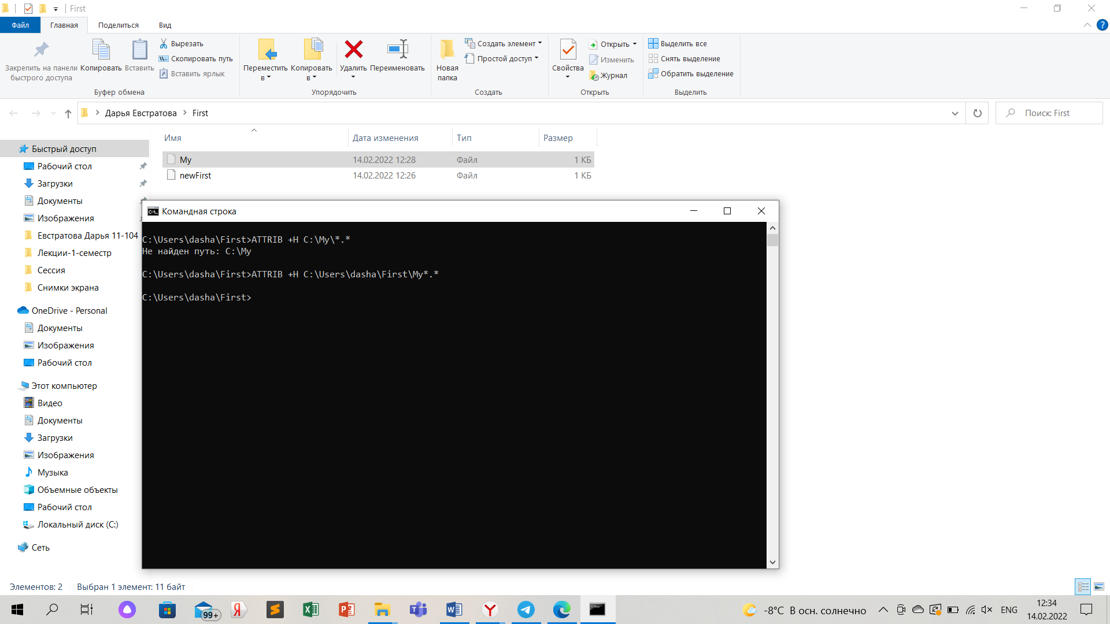

1. Создать папку.

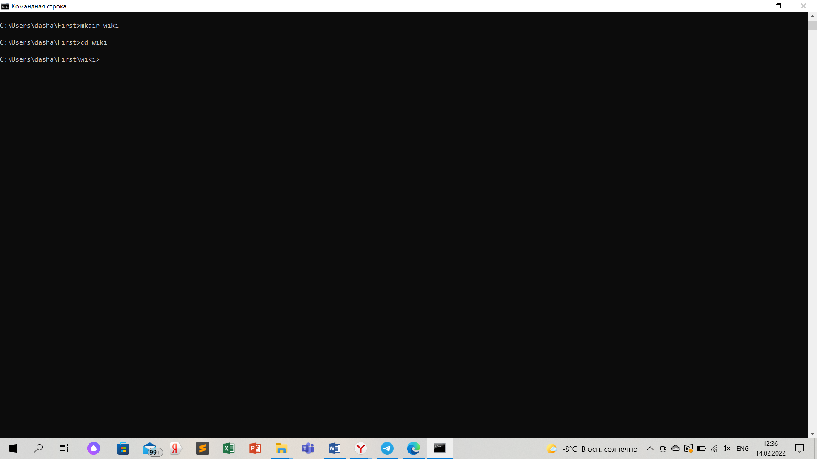

1. Скопировать указанный файл в другую папку.

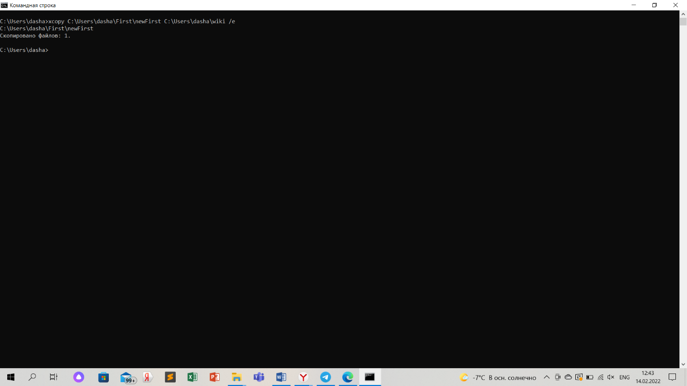

1. Скопировать файлы с указанным расширением в другую папку.

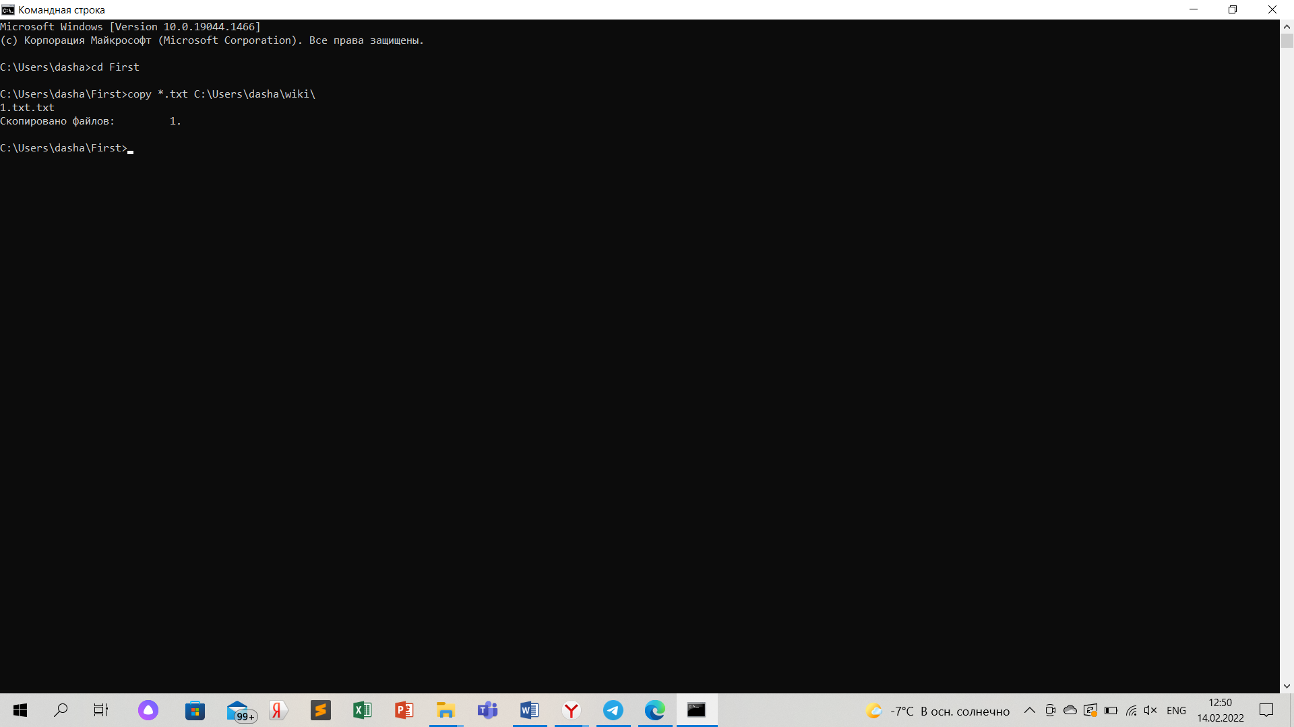

1. Переименовать файл.

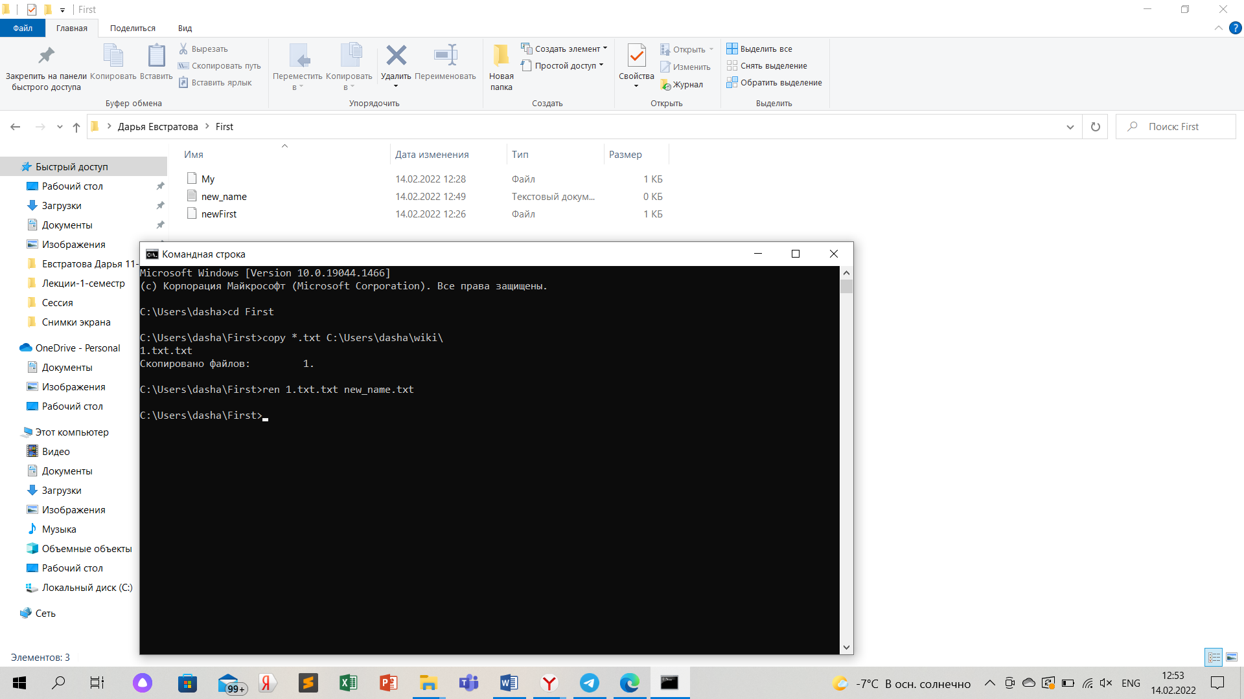

1. Переместить файл.

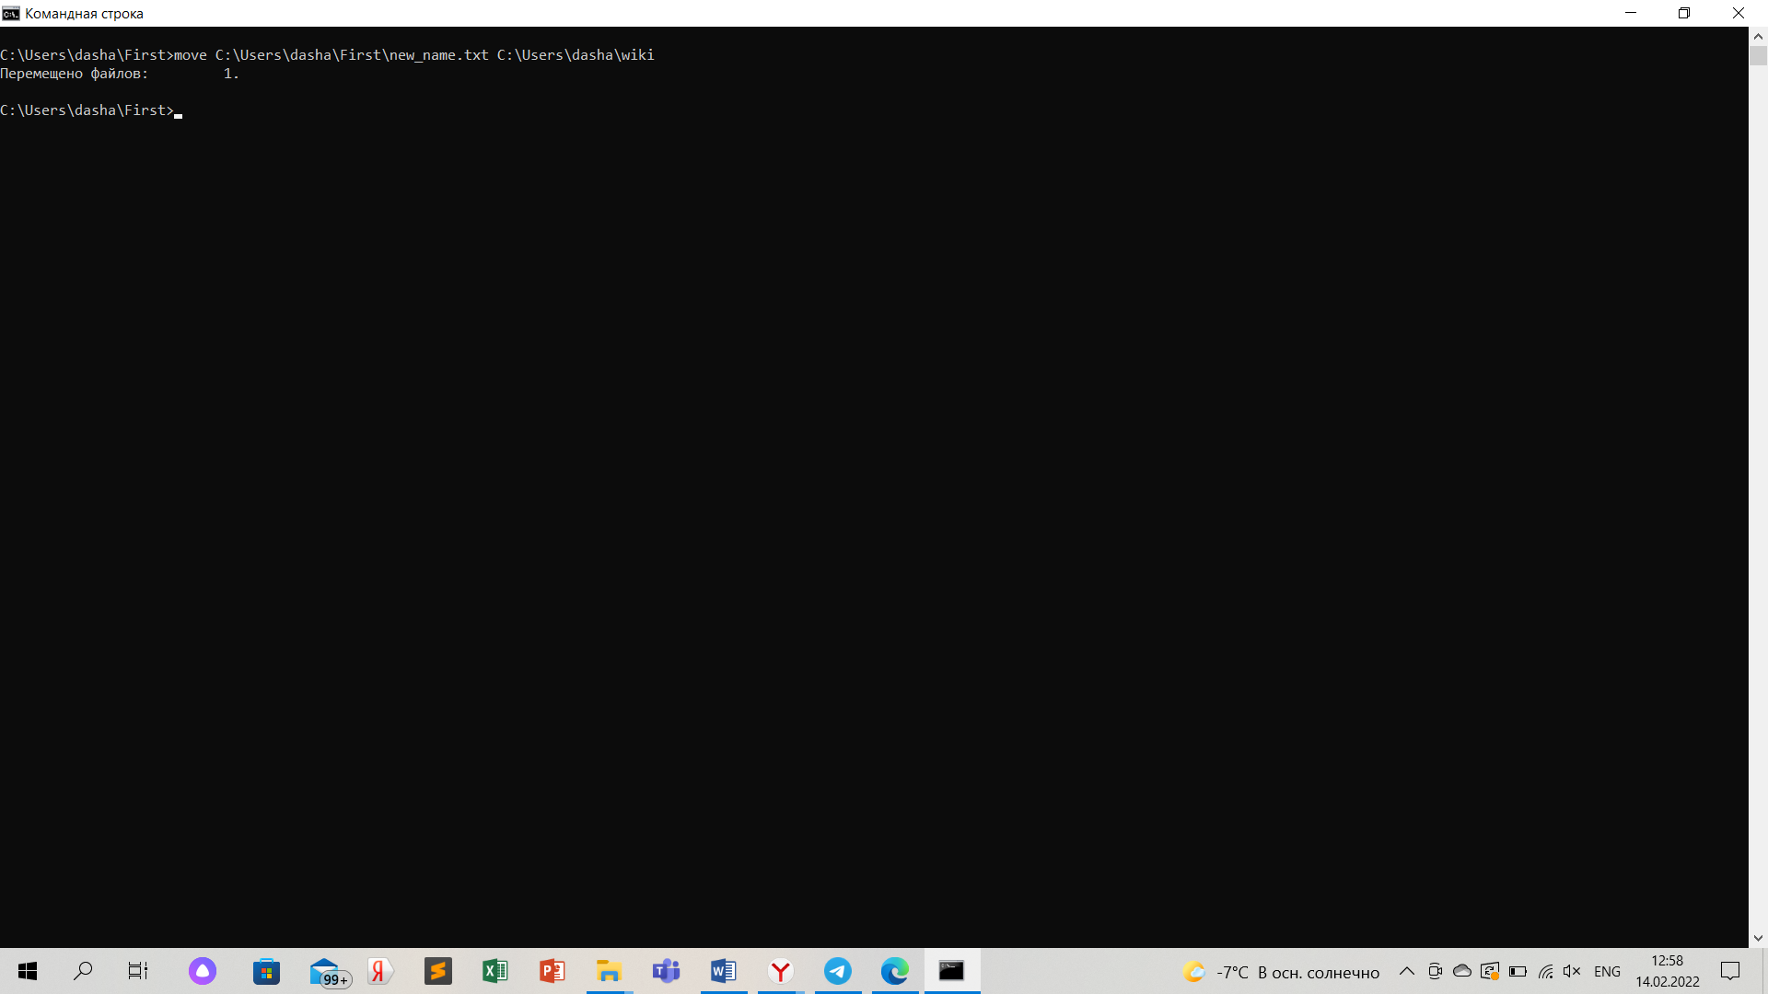

1. Сравнить два файла (набора файлов) и вывести различия между ними.

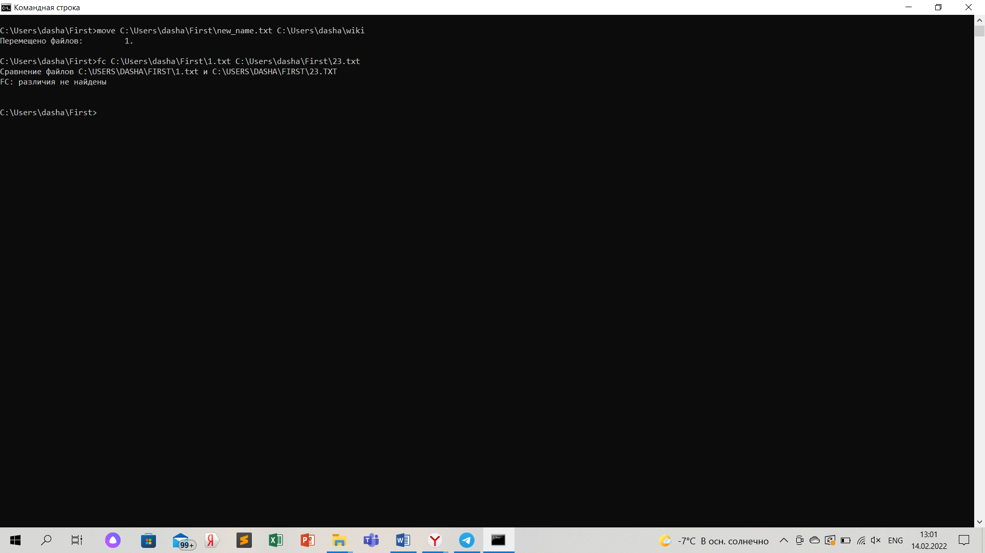

1. Удалить файл.

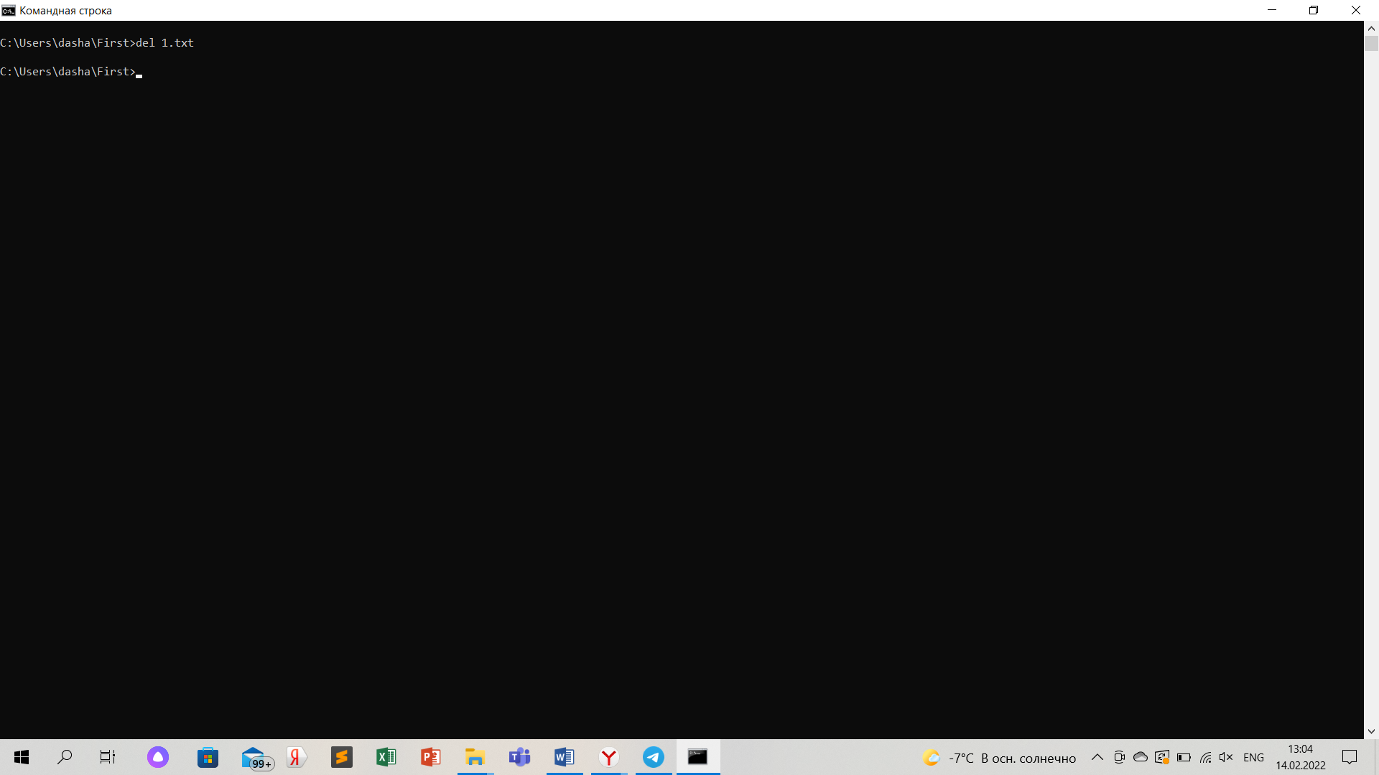

1. Удалить папку.

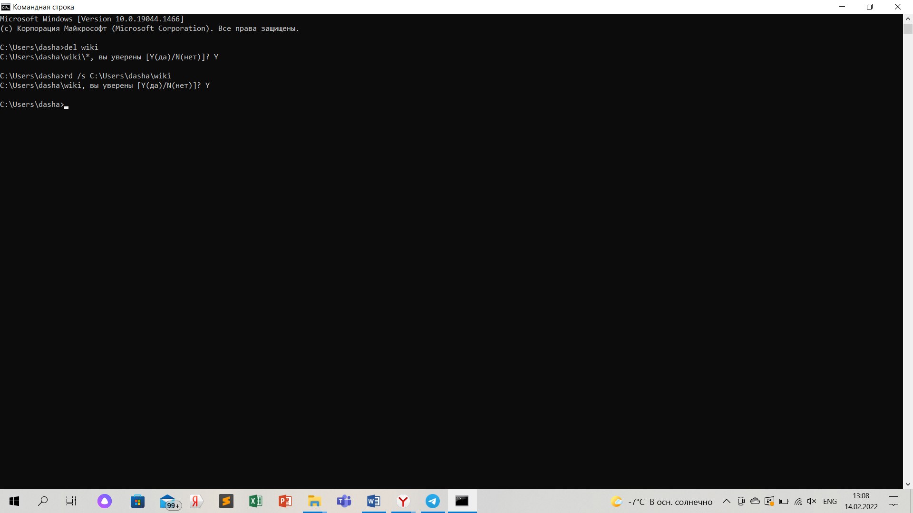

1. Создать локальный git-репозиторий с именем hello-world

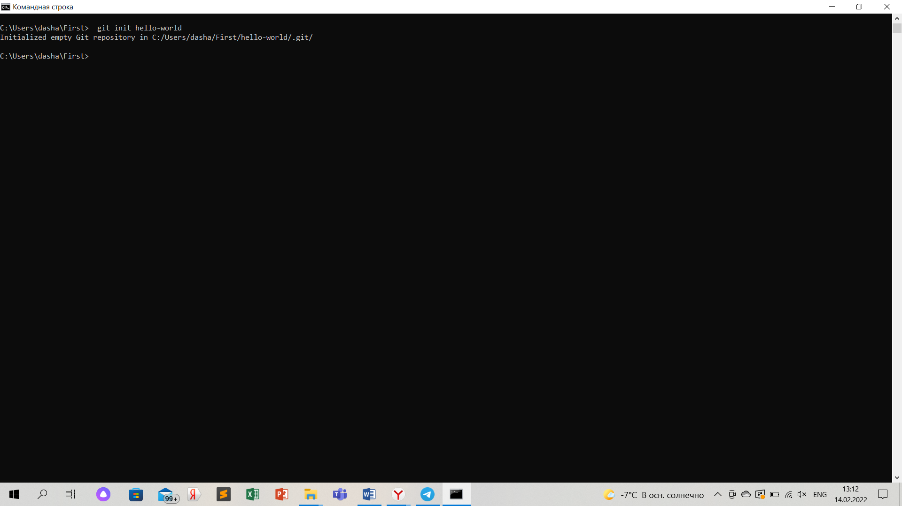

1. Провести инициализацию репозитория в созданной папке. Для этого, открыть программу Git Bash, перейти в созданную папку. Установить настройки имени и e-mail’а.

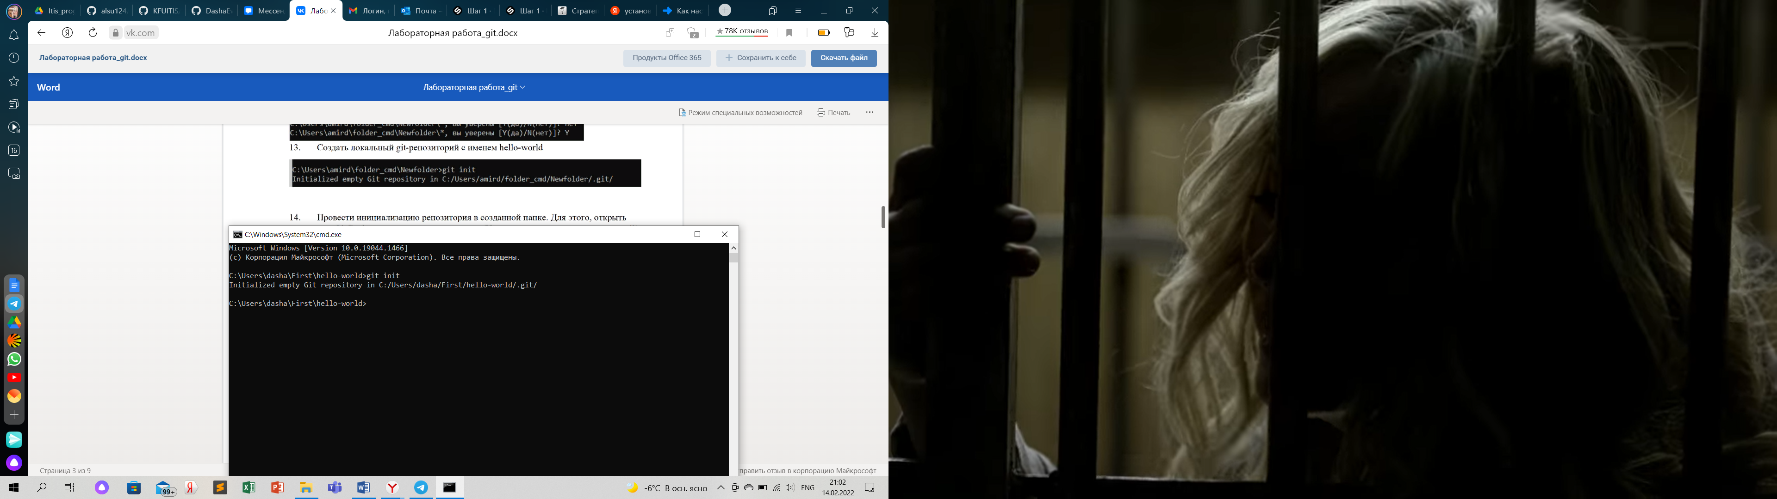

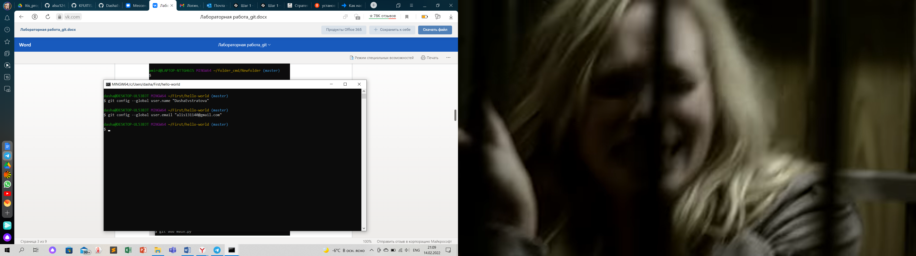

1. Создать текстовый файл 1.txt. Сформируйте этот документ, создавая commit для каждого абзаца.

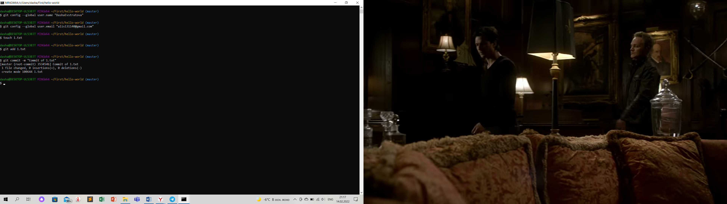

1. Разработать приложение Hello, World. Работу выполнить в несколько коммитов. Например:
2. Создать пустой файл main.py
3. Добавить функцию main
4. Реализовать вывод строки «Hello, World»

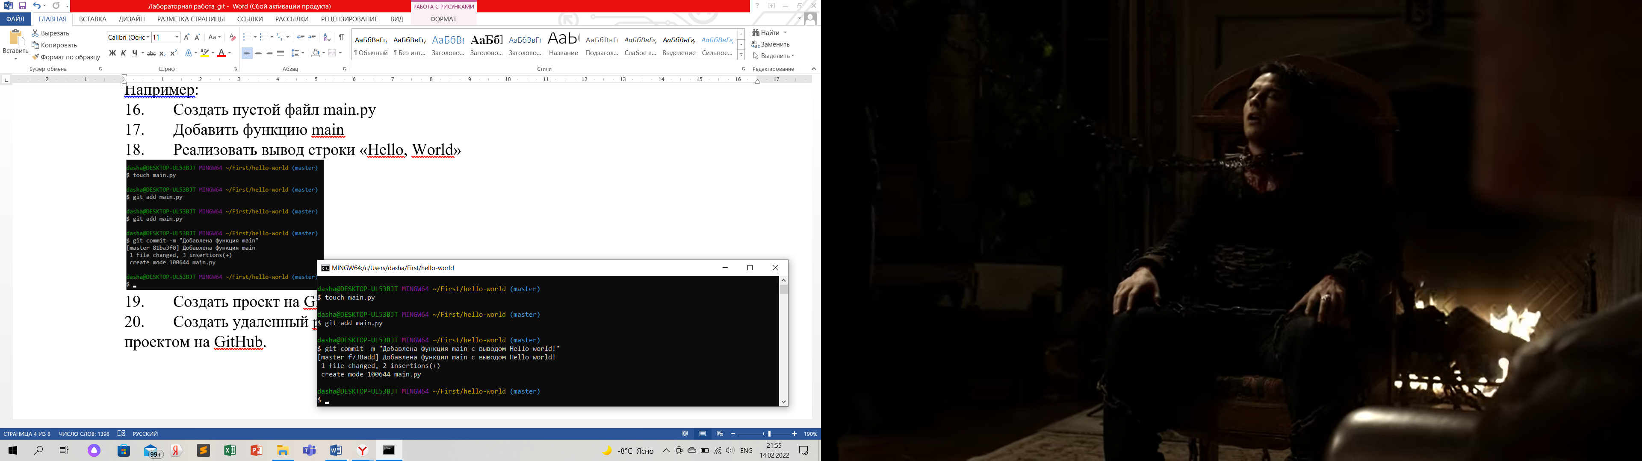

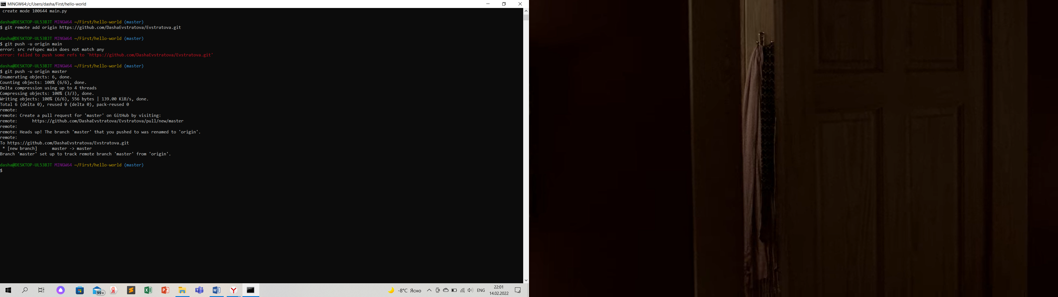

1. Создать проект на GitHub
2. Создать удаленный репозиторий (на github). Cвязать локальный репозиторий с проектом на GitHub.

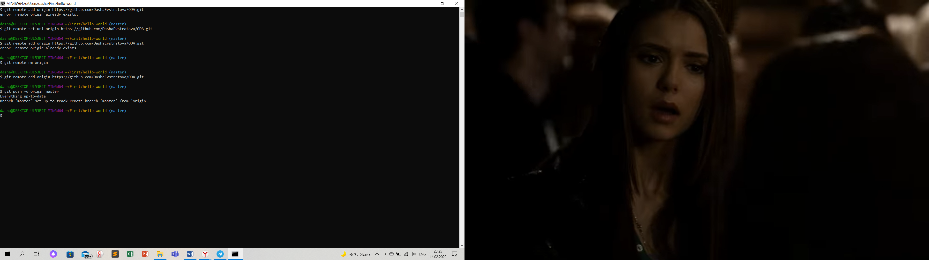

1. Добавить к удаленному репозиторию участников проекта (соседей по парте).
2. Получить данные из удаленного репозитория (выполняется прочими студентами).

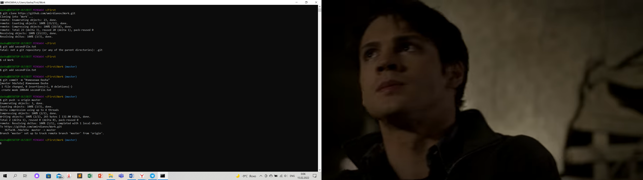

1. Изменить полученные данные. Открыть файл my_first_file.txt и добавить в него новый абзац и закоммитить “изменения от ФИО”(свои данные).
2. Зафиксировать изменения и отправить их на удаленный репозиторий (выполняется всеми студентами подгруппы.



1. Просмотреть историю изменен

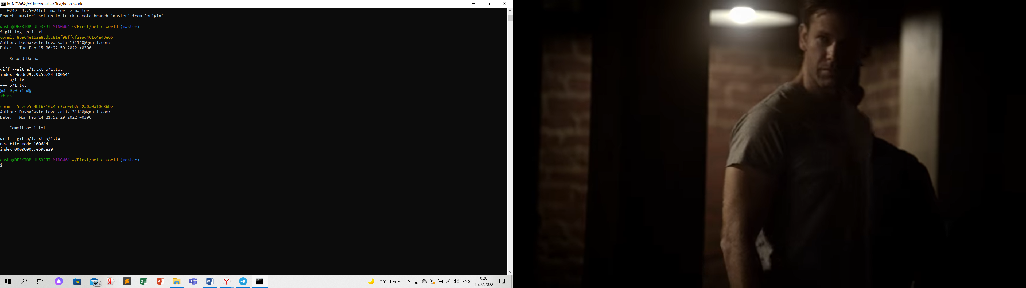

Для выполнения работы необходимо изучить следующий материал:

<https://git-scm.com/book/en/v2>

1. [Getting Started](https://git-scm.com/book/en/v2/Getting-Started-About-Version-Control)
2. [Git Basics](https://git-scm.com/book/en/v2/Git-Basics-Getting-a-Git-Repository)

### **Список необходимых команд**

Для выполнения работы потребуются команды:

1. [git init](https://git-scm.com/docs/git-init) — инициализация локального репозитория
2. [git status](https://git-scm.com/docs/git-status) — просмотр состояния файлов в локальном репозитории
3. [git log](https://git-scm.com/docs/git-log) — просмотр истории изменений
4. [git add](https://git-scm.com/docs/git-add) — индексация файлов
5. [git commit](https://git-scm.com/docs/git-commit) — создание коммита
6. [git remote](https://git-scm.com/docs/git-remote) — управление связанными удаленными репозиториями
7. [git push](https://git-scm.com/docs/git-push) — обновление ссылок в удаленном репозитории

B) Создание веток и коммитов

Ветка в git'е —это просто легковесный подвижный указатель на один из коммитов. Ветка по умолчанию в git'е называется master. Когда происходит создание коммита на начальном этапе, доступна ветка master, указывающая на последний сделанный коммит. При каждом новом коммите она сдвигается вперёд автоматически. Для того чтобы создать новую ветку используется команда gitbranch.Эта команда создаст новый указатель на тот самый коммит,на котором сейчас находится git

1. Создать новый репозиторий branches-basics.

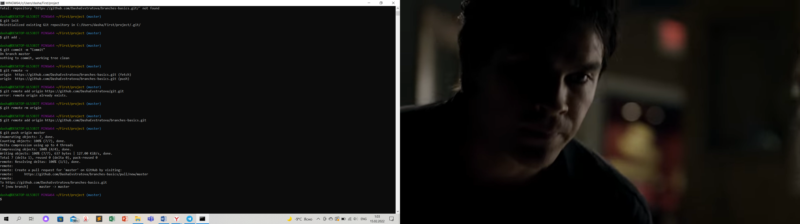

1. В основной ветке master создать несколько коммитов.

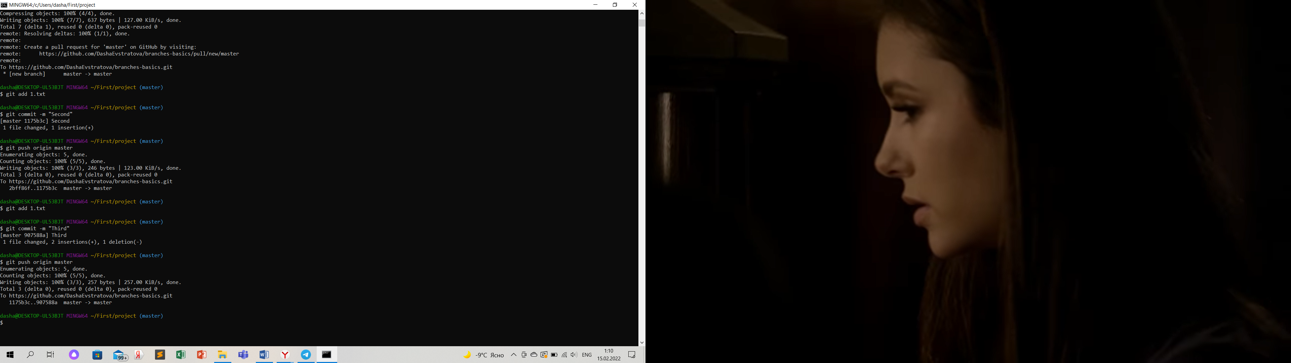

1. Создать новую ветку develop. Выполнить несколько коммитов.

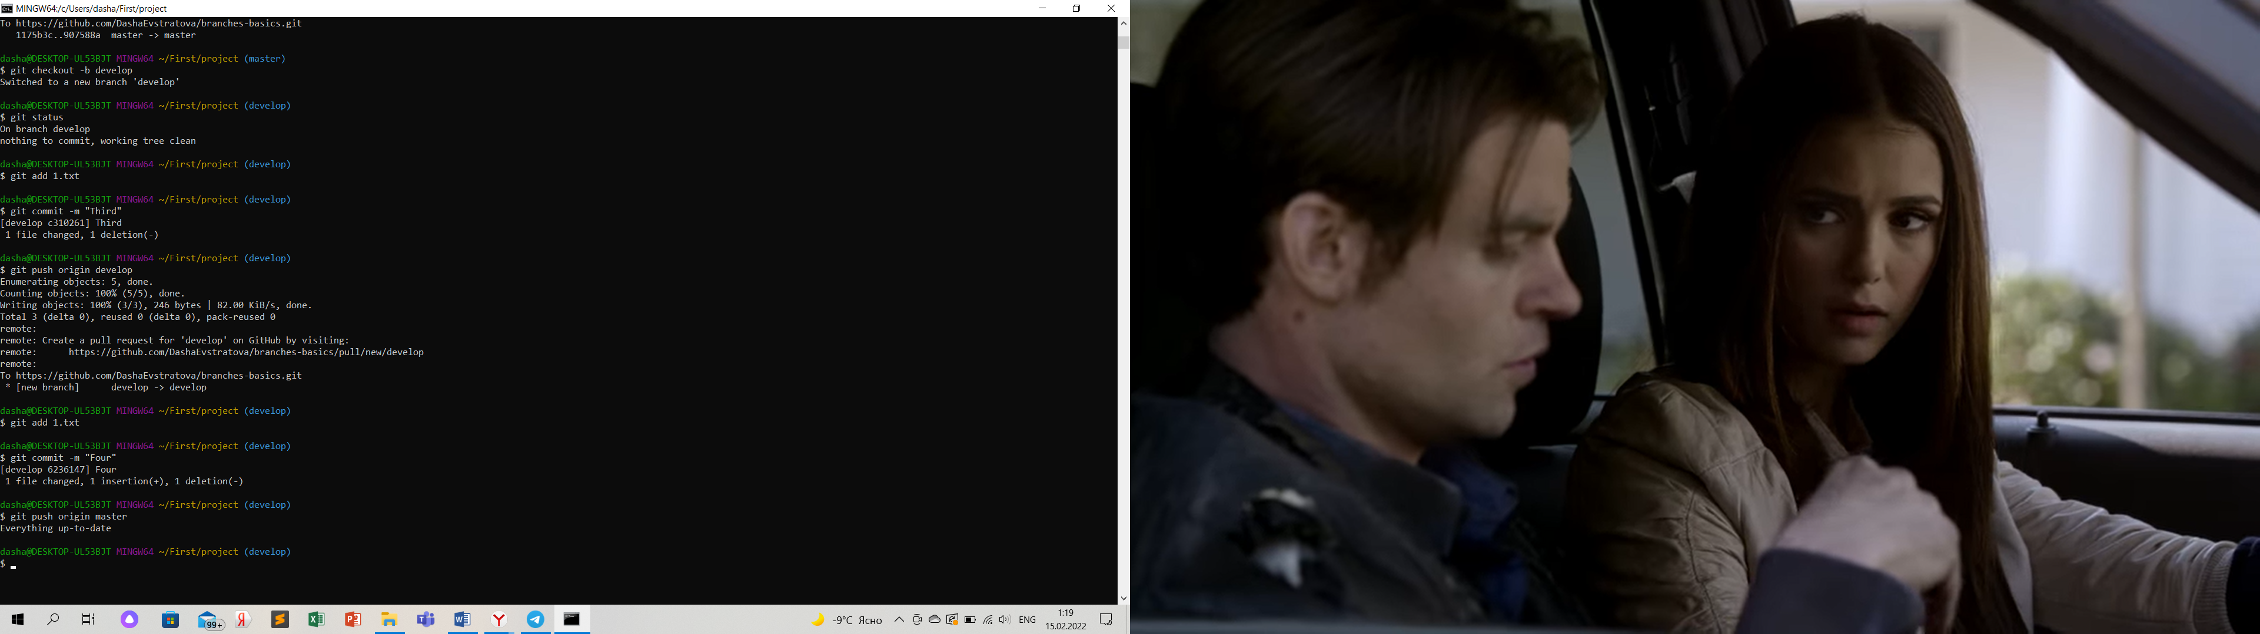

1. Вернуться на ветку master. Создать коммит.

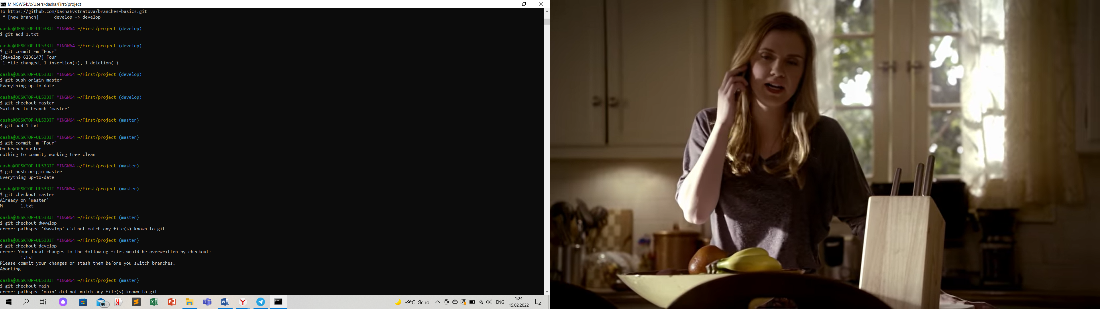

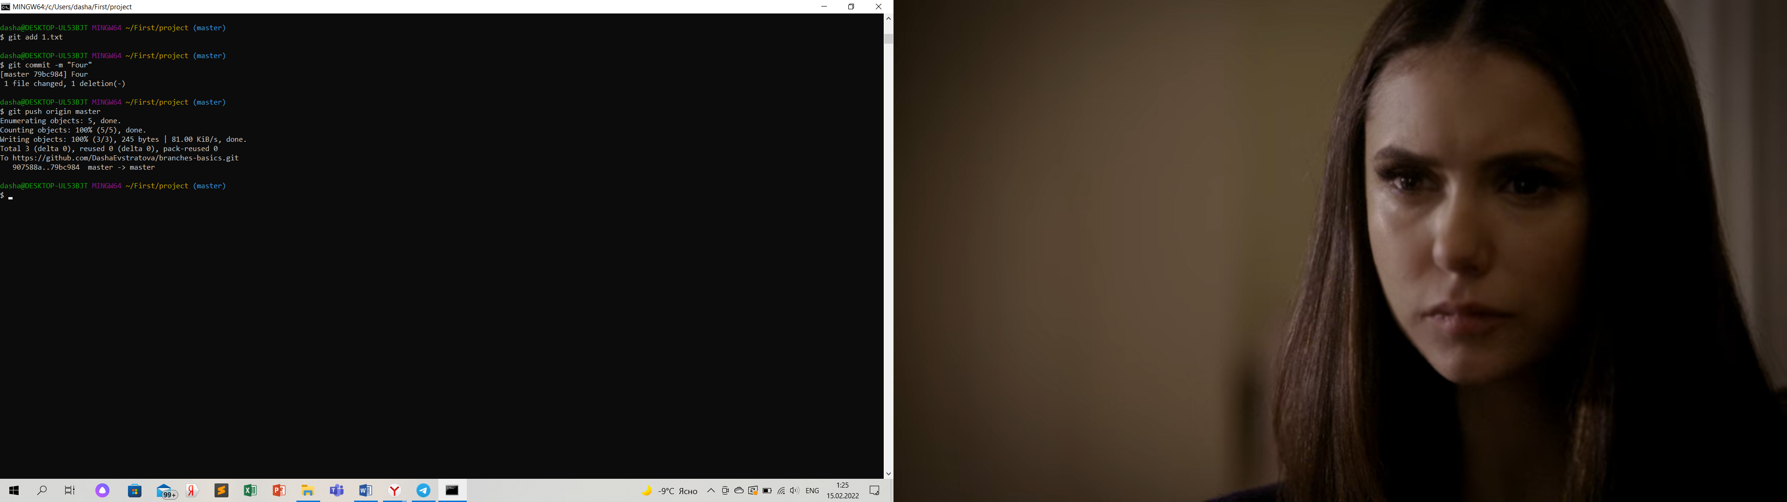

1. Внести изменения в рабочую копию репозитория, не коммитить. Переключиться на ветку develop

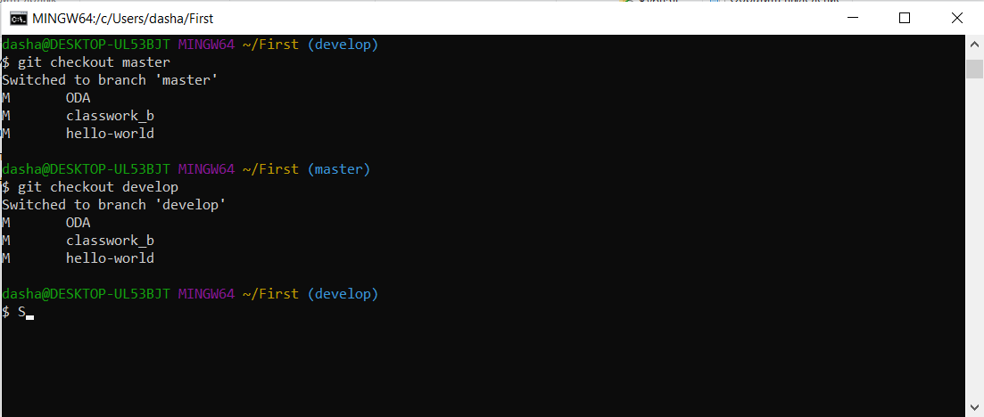

1. Предоставить доступ к репозиторию ещё одному пользователю – соседу по парте и попросить закоммитить что-нибудь.

После того как будет создано несколько коммитов, вероятнее всего появится необходимость просмотреть, что же происходило с этим репозиторием. Наиболее простой и в то же время мощный инструмент для этого —команда gitlog.

По умолчанию,без аргументов,gitlog выводит список коммитов созданных в данном репозитории в обратном хронологическом порядке. То есть самые последние коммиты показываются первыми.

Один из наиболее полезных параметров —это -p, который показывает дельту(разницу/diff), привнесенную каждым коммитом. Также можно использовать -2, что ограничит вывод до 2-х последних записей

1. Изучить возможности команды gitlog, выполнить различные варианты вывода информации и ее отбора.

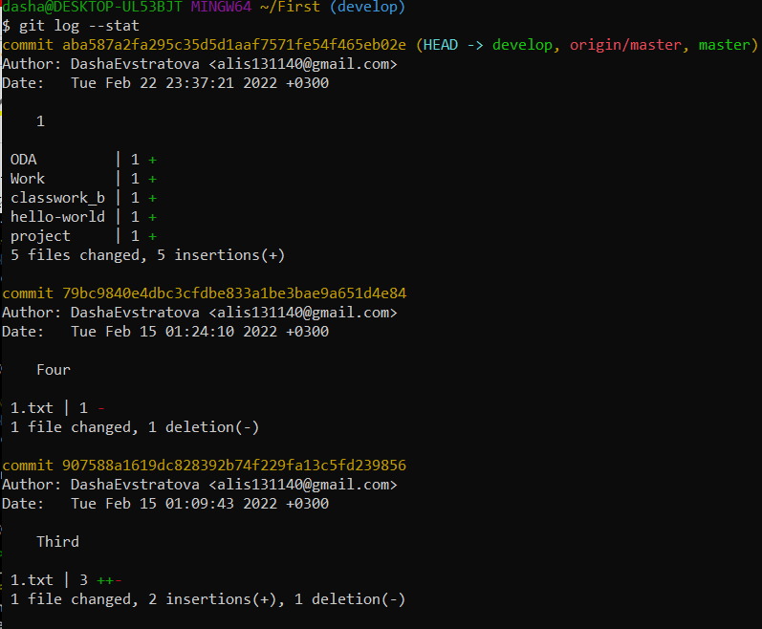

1. Вывести коммиты, автором которых являетесь Вы, за последний месяц.

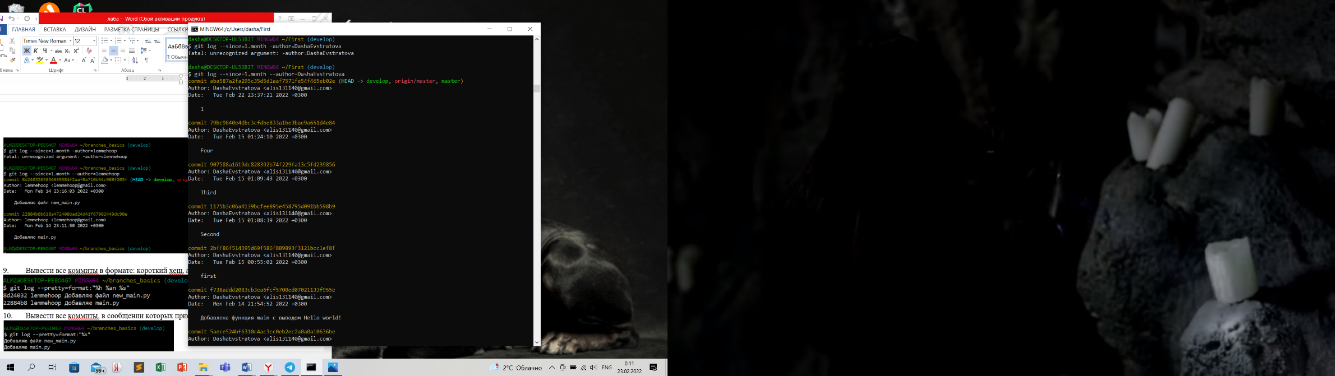

1. Вывести все коммиты в формате: короткий хеш, автор, комментарий.

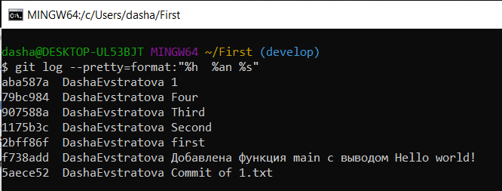

1. Вывести все коммиты, в сообщении которых присутствует какое-нибудь слово

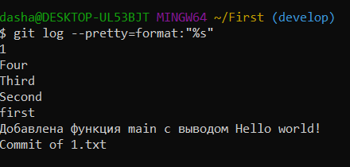

1. Вывести все коммиты за текущий месяц с информацией о том, какие файлы были изменены

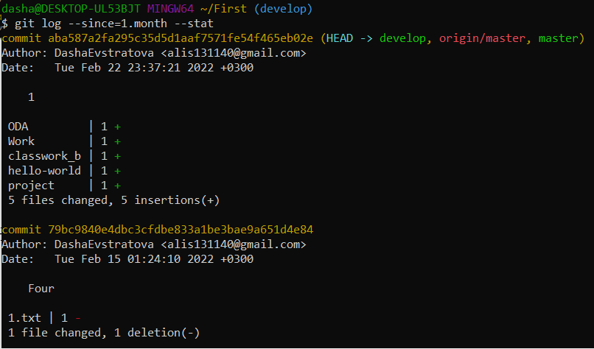

С) Продолжение

1. Создать локальный репозиторий.

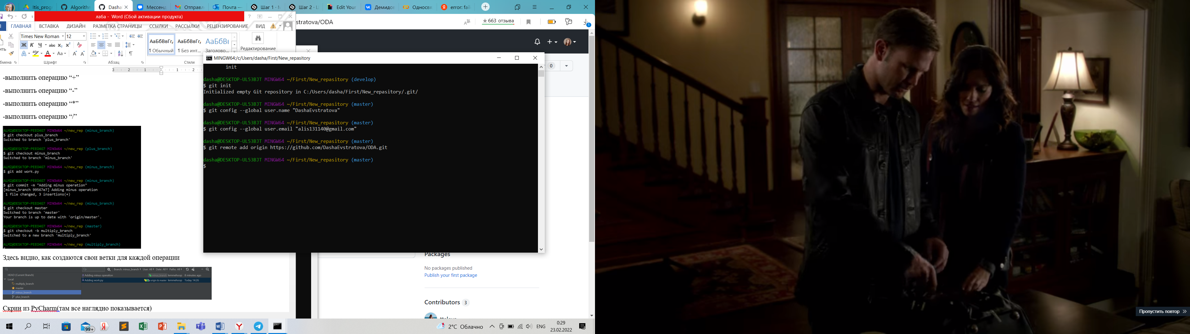

2.Создать в локальном репозитории приложение , выводящее в меню выбора, состоящее из следующих пунктов:

-ввести А

-ввести В

-выполнить операцию

“+”-выполнить операцию “-

”-выполнить операцию

“*”-выполнить операцию “/”

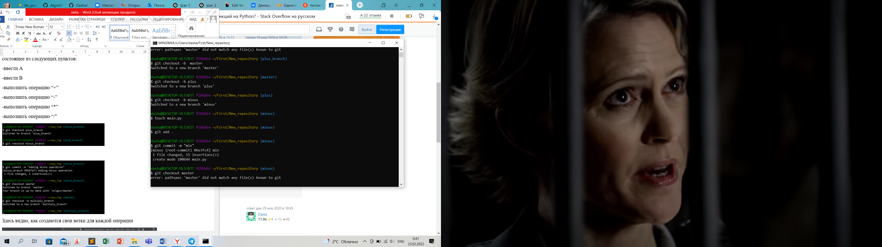

3.Синхронизировать локальный репозиторий, с созданным на GitHub. (см 1 пункт)

4.Создать ветви для реализации функционала каждого из пунктов меню в разных директориях. (см предыдущий пункт)

5.Реализовать функции меню, каждую в своей ветви.

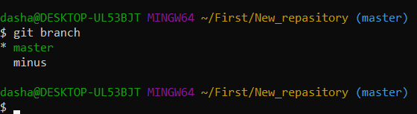

6.Синхронизировать локальные репозитории через репозиторий на GitHub.

7.Создать ветвь “final”и объединить в ней все ветви проекта.

8.Объединить ветви “final”и “master”.

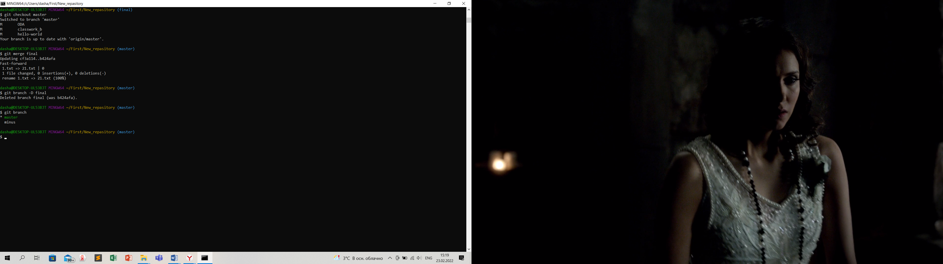

9.Синхронизировать финальную версию проекта с репозиторием на GitHub.

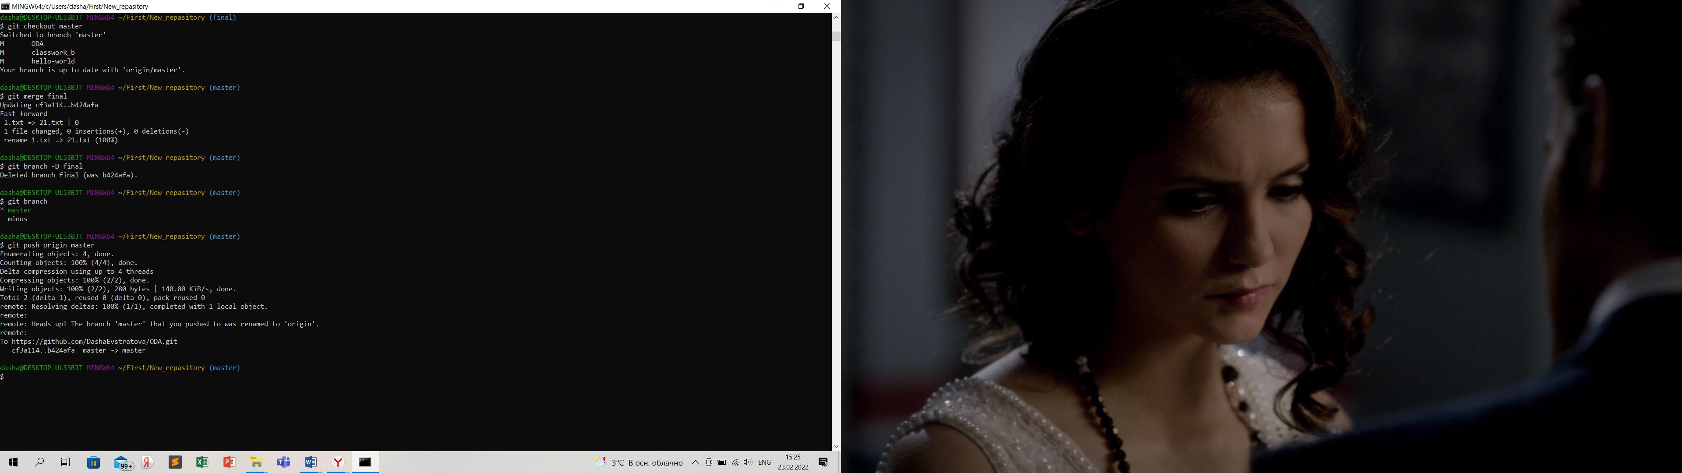

Источники

[Branches in a Nutshell](https://git-scm.com/book/en/v2/Git-Branching-Branches-in-a-Nutshell)

Команды

* [git checkout](https://git-scm.com/docs/git-checkout)
* [git branch](https://git-scm.com/docs/git-branch)

D) Прятанье

Часто возникает такая ситуация, что пока идет работа над частью своего проекта, всё находится в беспорядочном состоянии, а нужно переключить ветки, чтобы немного поработать над чем-то другим. Проблема в том, что делать коммит с наполовину доделанной работой только для того, чтобы позже можно было вернуться вэто же состояние не хотелось бы. Ответ на эту проблему —команда gitstash. Прятанье поглощает грязное состояние рабочего каталога,то есть изменённые отслеживаемые файлы и изменения в индексе, и сохраняет их в стек незавершённых изменений, которые потом в любое время можно снова применить.

1. Проверить какие ветки слиты с веткой master, а какие нет.

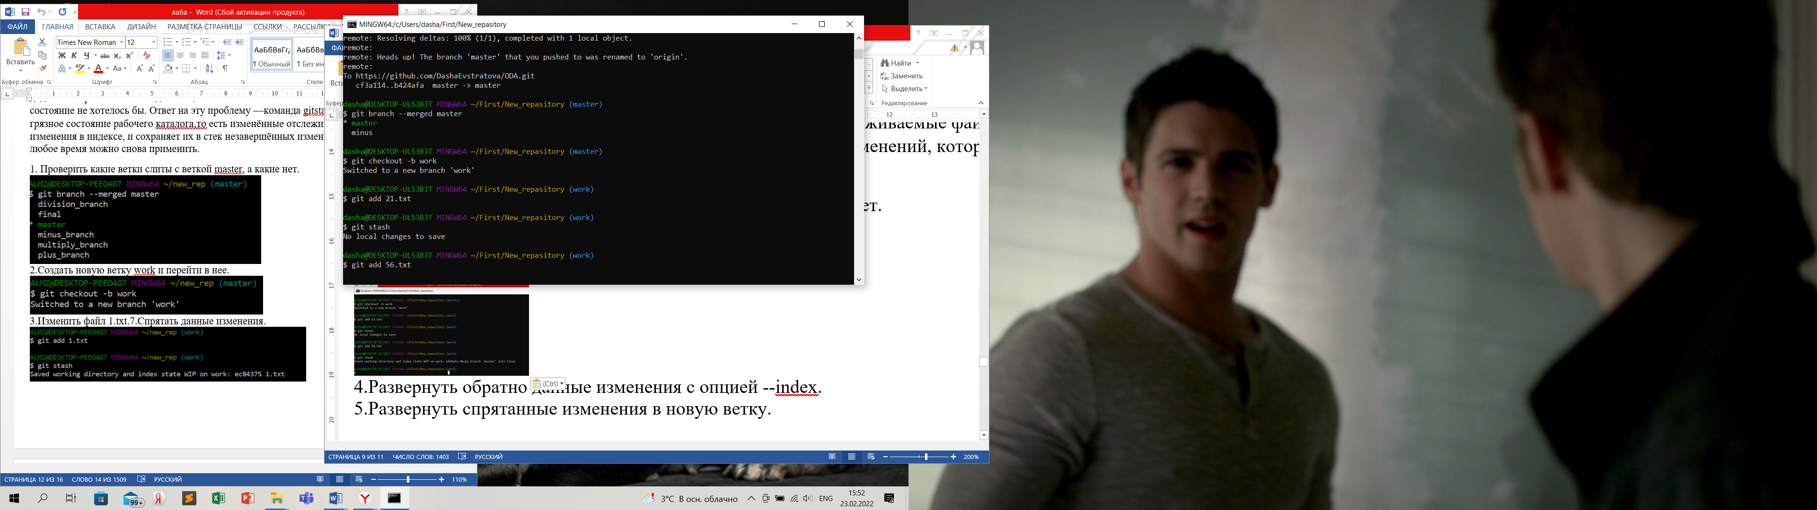

2.Создать новую ветку work и перейти в нее.

3.Изменить файл 1.txt.7.Спрятать данные изменения.

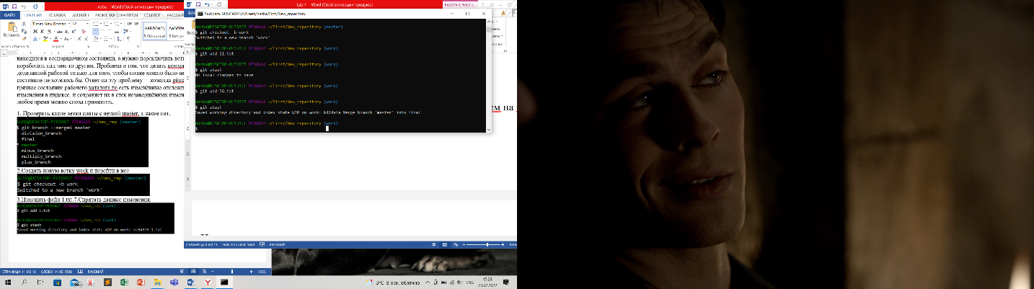

4.Развернуть обратно данные изменения с опцией --index.

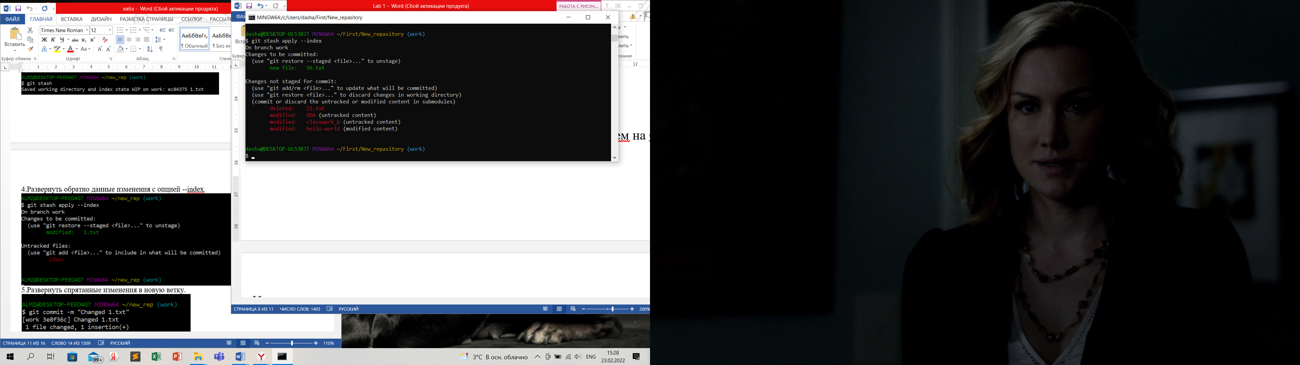

5.Развернуть спрятанные изменения в новую ветку.

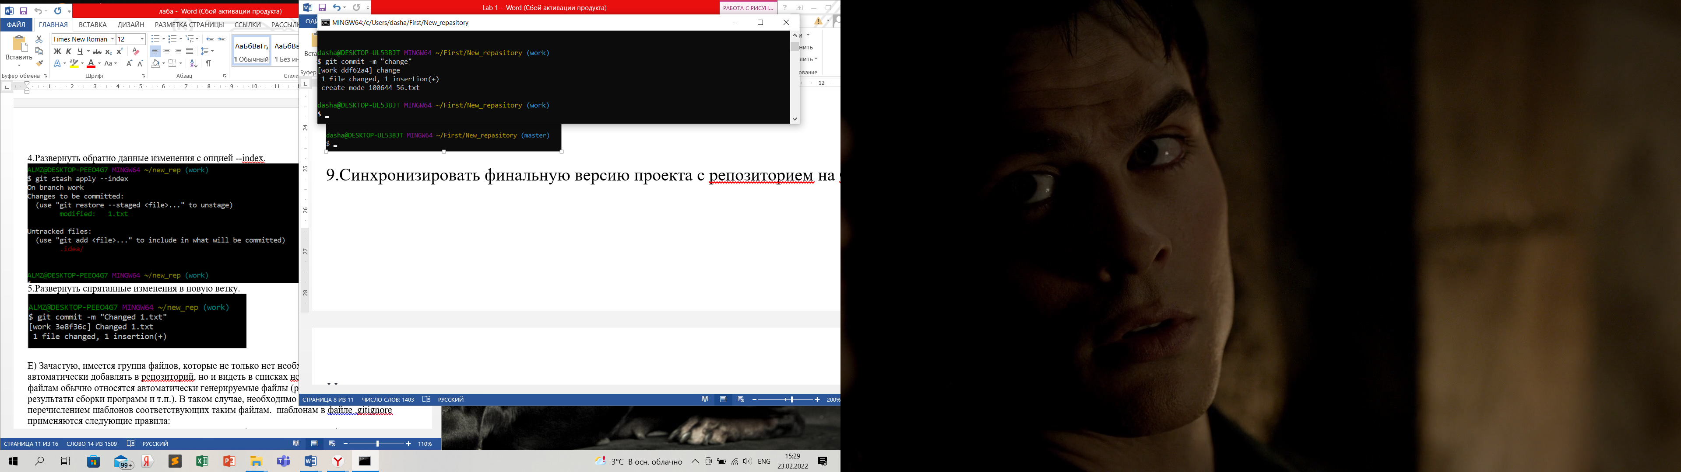

E) Зачастую, имеется группа файлов, которые не только нет необходимости автоматически добавлять в репозиторий, но и видеть в списках неотслеживаемых. К таким файлам обычно относятся автоматически генерируемые файлы (различные логи, результаты сборки программ и т.п.). В таком случае, необходимо создать файл .gitignore с перечислением шаблонов соответствующих таким файлам. шаблонам в файле .gitignore применяются следующие правила:

●Пустые строки, а также строки, начинающиеся с # (символ коммента-рия), игнорируются.

●Можно использовать стандартные glob шаблоны.

●Можно заканчивать шаблон символом слэша (/) для указания каталога.

●Можно инвертировать шаблон, использовав восклицательный знак (!) в качестве первого символа.Glob-шаблоны представляют собой упрощённые регулярные выражения ис-пользуемые командными интерпретаторами. Символ *соответствует 0 или более символам; последовательность [abc]—любому символу из указанных в скобках (в данном примере a, b или c); знак вопроса (?) соответствует одному символу; [0-9] соответствует любому символу из интервала (в данном случае от 0 до 9)

1. Создать дополнительные папку temp и файлы с расширением log.
2. Создать файл .gitignore и добавить в игнорирование папку temp и файлы c расширением log.

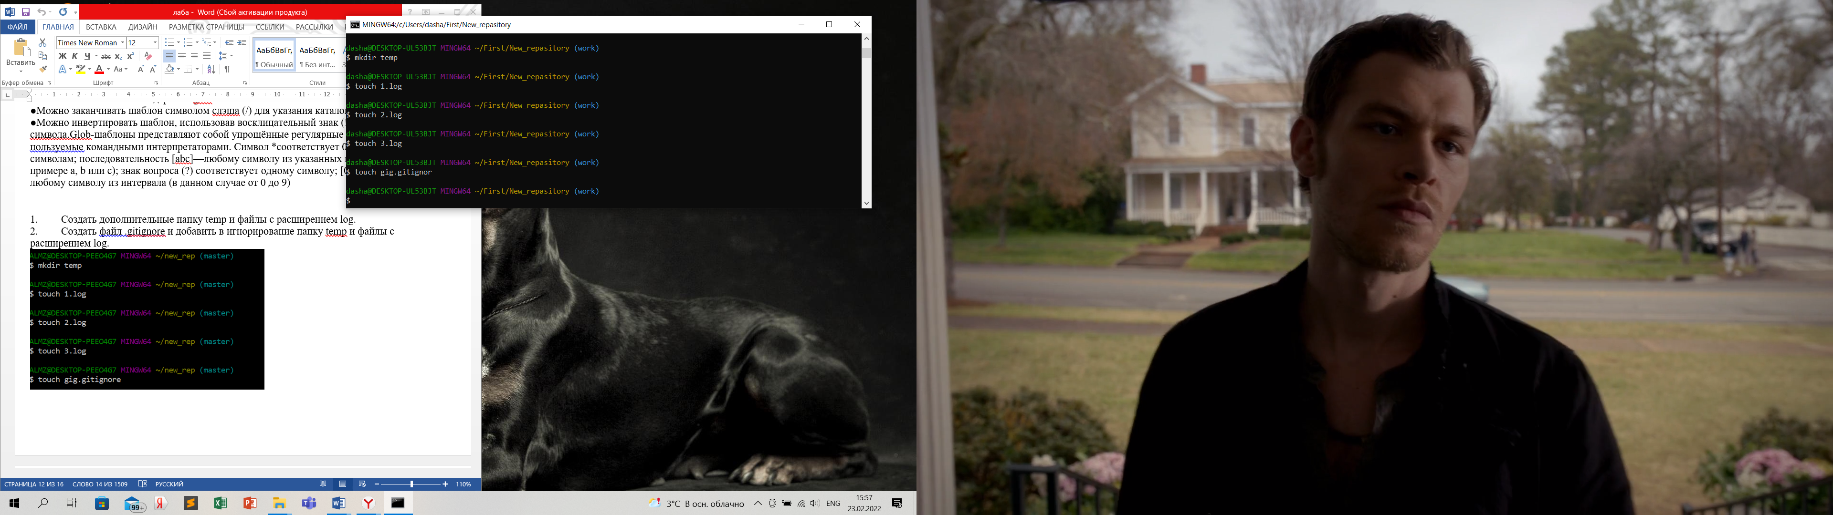

1. Закоммитить добавление файла .gitignore

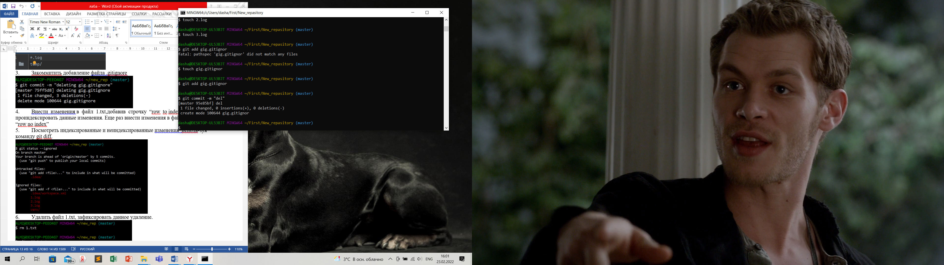

1. Внести изменения в файл 1.txt,добавив строчку “row to index”, проиндексировать данные изменения. Еще раз внести изменения в файл, добавив строчку “row no index”
2. Посмотреть индексированные и неиндексированные изменения исполь-зуя команду git diff.

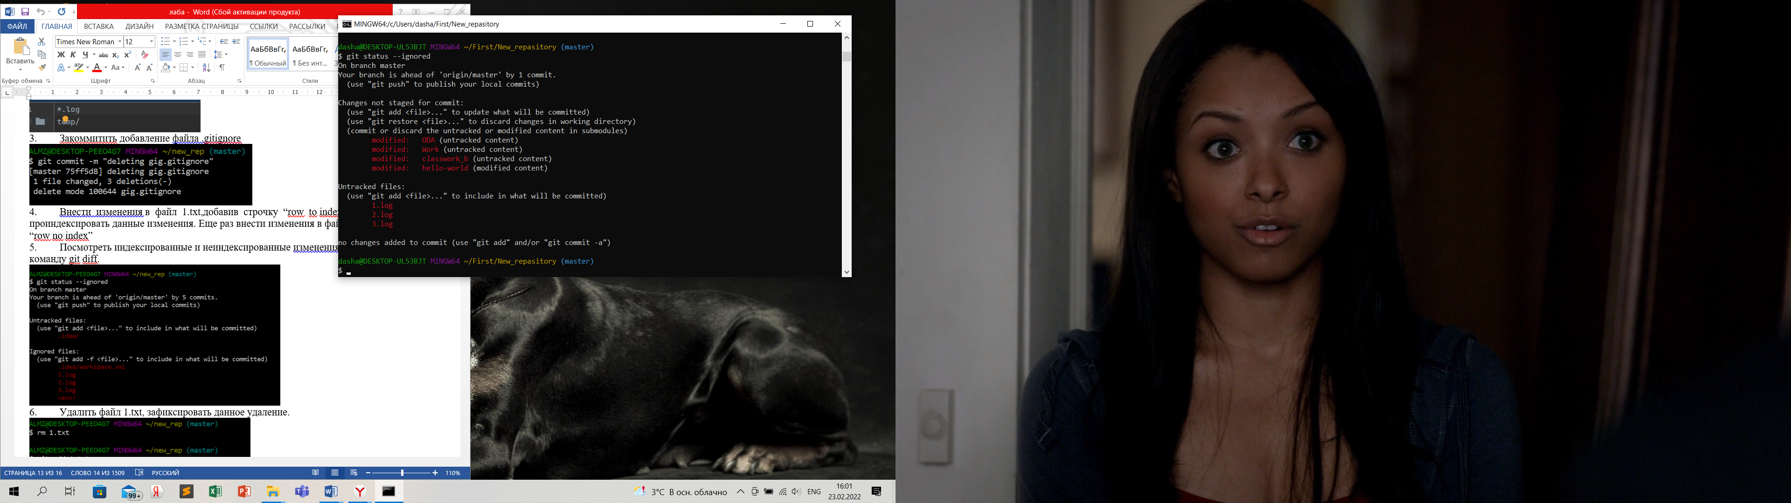

1. Удалить файл 1.txt, зафиксировать данное удаление.

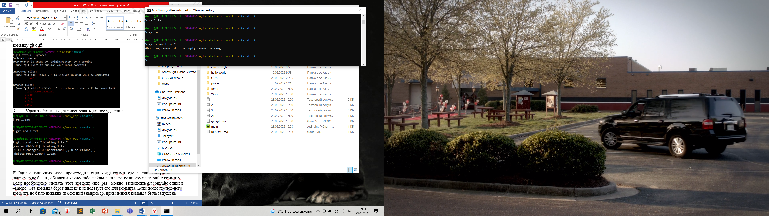

F) Одна из типичных отмен происходит тогда, когда коммит сделан слишком ра-но, например,не были добавлены какие-либо файлы, или перепутан комментарий к коммиту. Если необходимо сделать этот коммит ещё раз, можно выполнить git commitс опцией –amend. Эта команда берёт индекс и использует его для коммита. Если после послед-него коммита не было никаких изменений (например, приведенная команда была запущена сразу после предыдущего коммита), то состояние проекта будет абсолют-но таким же и всё, что изменится, это комментарий к коммиту.Git использует два основных типа меток: легковесные и аннотированные. Легковесная метка —это что-то весьма похожее на ветку, которая не меняется —это просто указатель на определённый коммит. А вот аннотированные метки хранятся в базе данных Git'а как полноценные объекты. Они имеют контрольную сумму, со-держат имя поставившего метку, e-mail и дату, имеют комментарий и могут быть подписаныи проверены с помощью GNU Privacy Guard (GPG). Обычно рекомендуется создавать аннотированные метки, чтобы иметь всю перечисленную информацию; но если необходимо сделать временную метку или по какой-то причине нет необходимости сохранять остальную информацию, то для этого годятся и легковесные метки

1.Создать три файла: 1.txt, 2.txt, 3.txt.

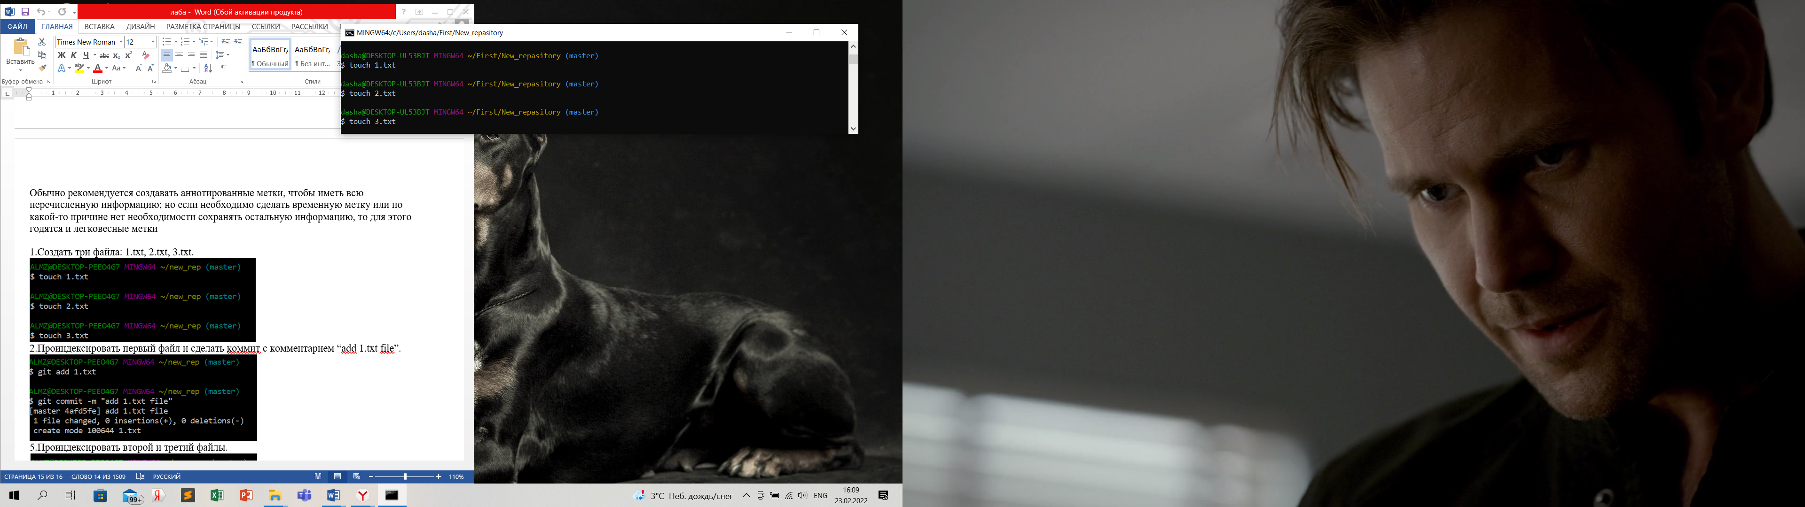

2.Проиндексировать первый файл и сделать коммит с комментарием “add 1.txt file”.

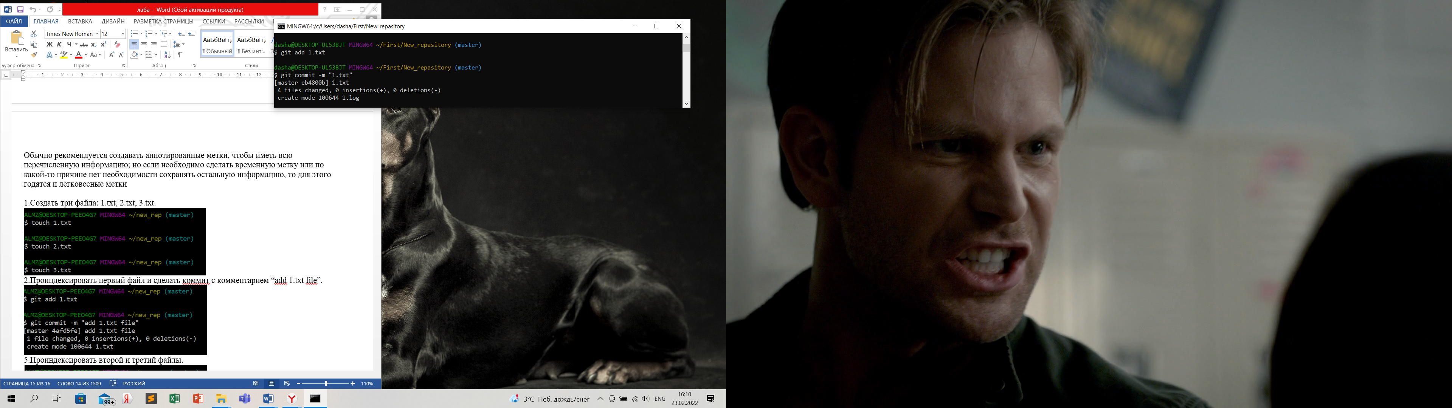

5.Проиндексировать второй и третий файлы.

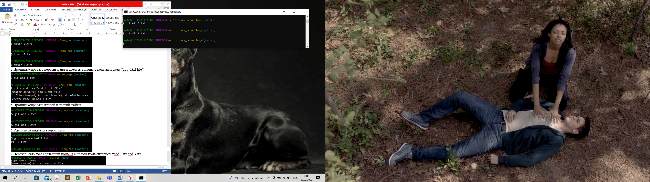

6.Удалить из индекса второй файл.

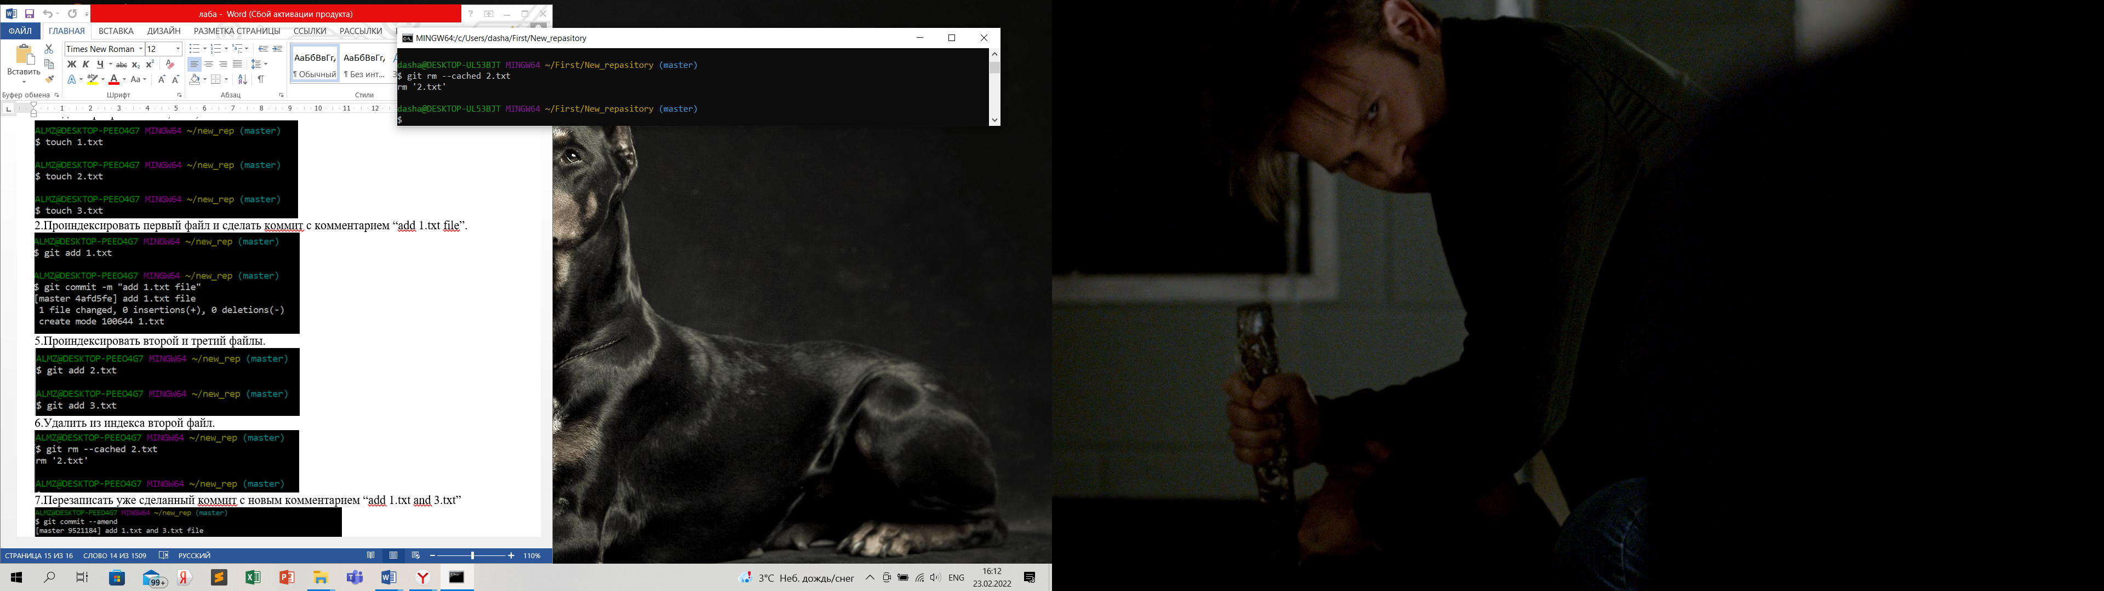

7.Перезаписать уже сделанный коммит с новым комментарием “add 1.txt and 3.txt”

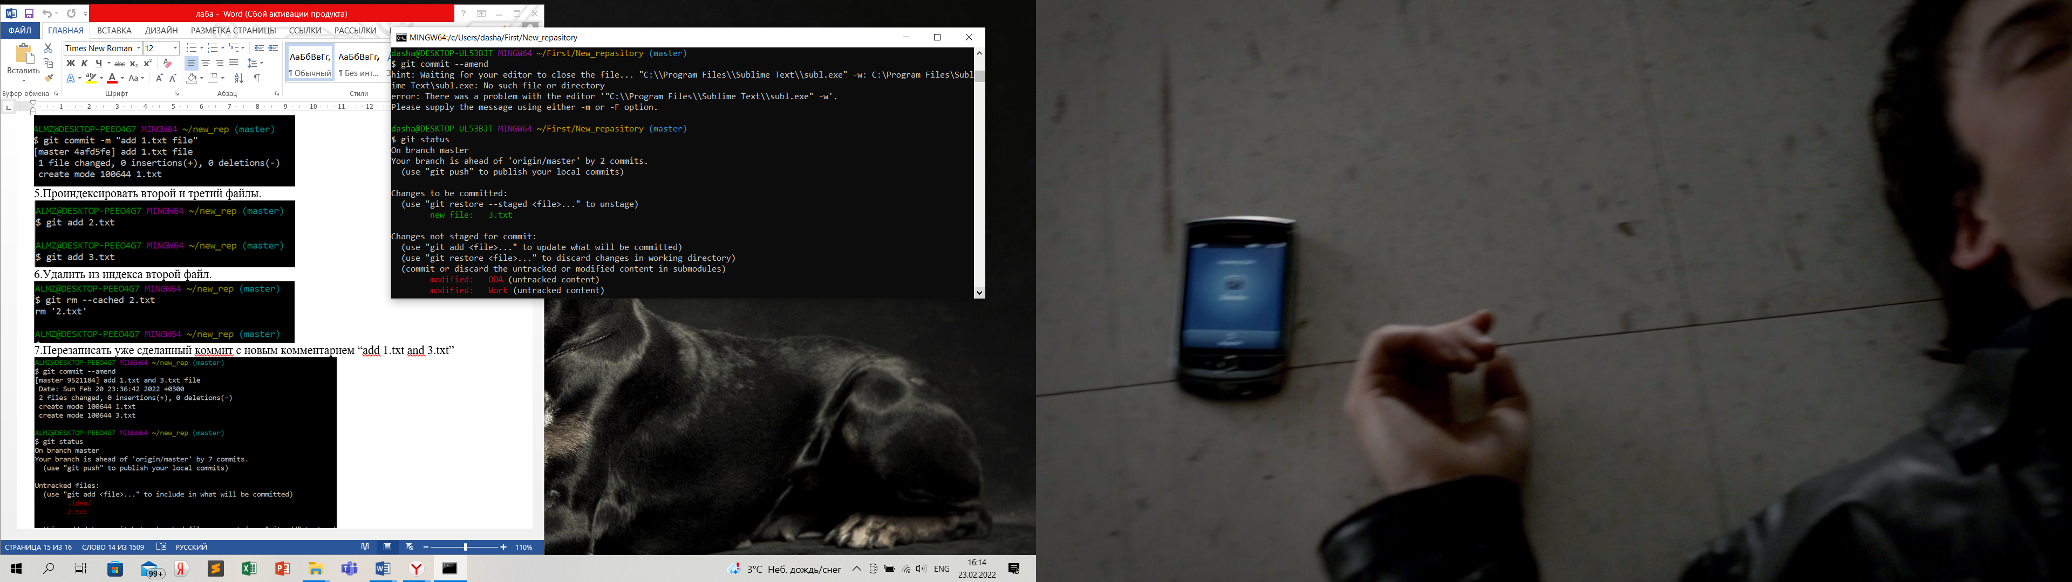

8.Создать аннотированную метку с названием v0.01.9.

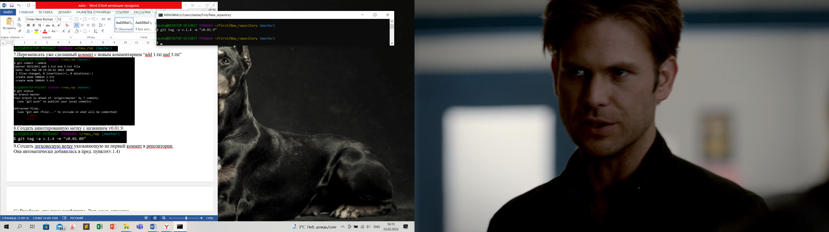

Создать легковесную ветку указывающую на первый коммит в репозитории.

G) Разобрать, что такое конфликты. Дать здесь описание

1. Создать конфликт.

$ git merge master

Auto-merging 1.txt

CONFLICT (content): Merge conflict in 1.txt

Automatic merge failed; fix conflicts and then commit the result.

1. Посмотреть в каких файлах есть конфликты.
2. Устранить конфликты.

$ git merge --continue

H) Смоделировать групповую работу над одним проектом с группой из 3-4 человек. Продемонстрировать.

Контрольные вопросы

1. Что такое система управления версиями?

Это ПО для облегчения работы с изменяющейся информацией. Она позволяет работать и хранить несколько версий информации.

1. Какие проблемы решает Git?

Потеря файлов с исходным кодом

Защита от случайных исправлений и удалений

Отмена ненужных изменений

Привязанность к компьютеру

1. Что такое репозиторий. Как создать репозиторий?

Репозиторий – это хранилище в интернете, в котором хранятся твои файлы. Что решает проблемы привязности к ноутбуку или компьютеру. Так как на любое устройство можно выгрузить из репозитория файлы и обратно. Создать репозиторий можно через github. А затем связать локальный репозиторий созданный на устройстве с удаленным на гите.

1. Что такое GitBash?

Это приложение – командная строка на Git

1. Для чего нужна команда ls

Просмотр каталога, выводит информацию о каталоге и файлах в них

1. .Как сменить директорию?

Команда cd

1. Как отобразить текущую директорию?

Команда pwd

1. Для чего задаются настройки Git?

Чтобы можно было просмотреть информацию об изменении файлов

1. Как применить одинаковые настройки для всех репозиториев?

/etc/gitconfig

1. Что такое ветка. Как создать ветку?

Ветка – последовательность коммитов. Для ее создания необходимо git checkout –b new

1. Как провести слияние?

git merge new (При этом находимся на ветке с которой происходит слияние)

git branch –d new (Коммит слияния)

1. Как разрешить конфликт и что это такое?

Обычно конфликты возникают, когда два человека изменяют одни и те же строки в файле или один разработчик удаляет файл, который в это время изменяет другой разработчик.

$ git merge master

Auto-merging 1.txt

CONFLICT (content): Merge conflict in 1.txt

Automatic merge failed; fix conflicts and then commit the result.

Устранение конфликта $ git merge --continue

1. Как провести откат? Различия в reset и revert, мягкий и жесткий reset

Есть три команды схожие по значению: они позволяют обменять изменения

git revert - безопасный способ отменитьоперацию без потери истории комитов

git checkout – позволяет переключаться между ветками, проверяет старые коммиты и отменяет локальные незакоммиченные изменения

git reset – это способ отменить операцию

--soft – переключается на последний коммит, изменения, добавленные после этой фиксации, помечаются stage

--hard – переключается на последний коммит и удаляет изменения, сделанные после него

1. Какова последовательность действий при работе с локальным репозиторием?

Создание папки – локальный репозиторий (если уже сущ. клонирование туда удаленного репозитория)

Инициализация

Настройка репозитория

Связывание с удаленным репозиторием

1. Какова последовательность действий при работе с удаленным репозиторием?

Подключение его к локальному

Выгрузка туда файлов из локального

1. Каковы возможности при работе с удаленным репозиторием? Как его клонировать,

получать и отправлять данные?

git clone – клонирование, получение информации из удаленного в локальный

git add . – Подготовка к выгрузке всех файлов из локального в удаленный

git commit –m “ “ – Коммит файлов

git push – Выгрузка файлов в удаленный

1. Как отобразить текущий статус репозитория?

git status

1. .Какие файлы называются Untracked files?

Не отслеживаемые файлы репозитория

1. Как отменить коммит и почему это делать не рекомендуется?

git log - возвращает список коммитов

git show - для использования идентификатора коммита для того чтобы его отменить.

Удаление коммитов п 13

git reflog – вернуть отмененный коммит

Это не рекомендуют делать, чтоб избежать случаев, когда случайно удаляется то, что нужно